
210818

КРАН КОЗЛОВЫЙ серия SB

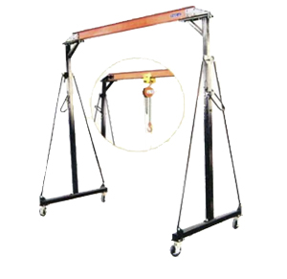



Содержание
1. Описание и работа
1.1. Назначение изделия 3
1.2. Технические характеристики 3
1.3 Подготовка к работе и порядок работы 3
2. Меры безопасности 5
3. Гарантийные обязательства 5
Отметки о периодических проверках и ремонте 6

1. Описание и работа
  - Назначение изделия
Устройство предназначено для подъема, опускания (при дополнительной его комплектации подъемным устройством – ручной цепной талью) и перемещения груза по горизонтальной плоскости при строительно-монтажных, ремонтных и погрузочно-разгрузочных работах в различных отраслях промышленности и сельского хозяйства.
Кран козловый серия SP может комплектовать также талью электрической модели PA.
Устройство может эксплуатироваться как в закрытом помещении, так и на открытом воздухе. Разрешается эксплуатация при температуре окружающей среды не ниже минус 25°С.
1.2 Технические характеристики
Устройство состоит из балки пролетной, стоек, укосин, колес поворотных, два из которых оснащены тормозом. Все составляющие крепятся между собой стандартными крепежными изделиями.
Пролетная балка представляет собой двутавровую балку с приварными фланцами для ее крепления к стойкам.
Рабочим органом устройства является таль ручная цепная, которая не входит в стандартный комплект поставки и ее необходимо приобретать отдельно.
Артикул | 1191103 | 1192103
Грузоподъемность, т | 1,0 | 2,0
Рабочая высота, мм | 2400-3600 | 2400-3600
L м/у стойками, мм | 2400 | 2400
Масса, кг | 130 | 180
Габариты, мм | 2255х555х170 | 2250х630х210

Дата продажи: М.П.: Кол-во: шт.

1.3 Подготовка к работе и порядок работы
Распаковать и собрать устройство.
После окончательной сборки проверить работу тали и устройства в целом вхолостую: произведите передвижение устройства без груза и проверку работы механизма подъема и перемещения тали без нагрузки. Передвижение устройства и тали должно быть плавным без рывков и заеданий.
Перед началом эксплуатации испытайте устройство: поднимите талью груз на высоту 100–200 мм, выдержите по 10 мин в крайних точках (у путевых упоров) и в середине пролетной балки, опустите груз. После снятия нагрузки не должно наблюдаться остаточных деформаций металлоконструкции устройства. Убедившись, что все в исправности, можно приступать к эксплуатации устройства.
Сборка
Собирайте кран нежестко соединенным до тех пор, пока сборка не будет завершена. Убедитесь, что у вас есть большая, чистая и свободная область для сборки. Так как козловой кран является большим и тяжелым, вам может потребоваться расположить различные части на боку, закрепить и поднять всю конструкцию после завершения (см рисунок 1).
Шаг 1) Прикрепите две пластины (#20) с двух сторон к одному концу поперечной балки (#19), закрепите при помощи четырех болтов (#1), подкладных шайб (#2), пружинных шайб (#3) и гаек (#4). Повторите то же самое для другого конца.
Шаг 2) Прикрепите каждую внутреннюю стойку фермы в сборе к поперечной балке (#19), закрепите при помощи 8 болтов (#1), подкладных шайб (#2), пружинных шайб (#3) и гаек (#4)
Шаг 3) Прикрепите четыре (4) шарнирных ролика с тормозом (#27) к основанию в сборе (#26). Нанесите смазку в масленку в каждом ролике.
Шаг 4) Закрепите каждую внешнюю стойку фермы в сборе (#24) к каждому основанию в сборе (#26), убедившись, что прорези с двух сторон внешней стойки фермы в сборе смотрят в направлении роликов. Сверху вставьте два (2) болта (#14) через основание внешней стойки фермы в сборе и в основание в сборе (#26). Наденьте подкладную шайбу (#2), пружинную шайбу (#3) и закрепите, затянув гайки (#4).
Шаг 5) Прикрепите две (2) опорные трубы (#22) к каждой внешней стойке фермы в сборе (#23). Вставьте болт (#5) через верх опорной трубы и через малое отверстие. Наденьте подкладную шайбу (#6), пружинную шайбу (#7) и закрепите при помощи гайки (#8). Прикрепите другой конец опорной трубы к основанию в сборе при помощи болтов, подкладных шайб, пружинных шайб и гаек. Повторите для всех четырех (4) опорных труб.
Шаг 6) Вставьте внутреннюю стойку фермы (#21) во внешнюю стойку фермы (#23). Вставьте один (1) штифт из штифтов с цепью (часть #18) через прорезь и отверстие внутренней стойки фермы, так чтобы он проходил до конца, Прикрепите ручку (#24) к кронштейну со стороны внешней стойки фермы, вставьте болт (#10) изнутри, наденьте подкладную шайбу (#14), пружинную шайбу (#15) и закрепите при помощи гайки (#11). Убедитесь, что два (2) крюка ручки держат два конца штифта (#18). Повторите для другой стойки в сборе.
Шаг 7) Затяните все болты и гайки надежным образом и убедитесь, что весь телескопический козловой кран в сборе собран и закреплен надежным образом и является безопасным.
Шаг 8) Протестируйте кран в соответствии с руководством и стандартами ANSI/ASME B30.17.
Никогда не применяйте к инструменту или средствам крепления нагрузку, рассчитанную на более крупный промышленный инструмент. Инструмент рассчитан на то, чтобы выполнять работу лучше и безопаснее при норме, для которой он был разработан.
Шаг 1) Передвиньте кран так, чтобы он располагался непосредственно над объектом, который должен быть поднят.
Шаг 2) Надежно прикрепите объект к крану при помощи соответствующей тележки или лебедки.
Шаг 3) Для поднимания и опускания поперечной балки требуется два человека. На каждой из внешних стоек фермы в сборе имеется ручка (#27). Для того чтобы поднять поперечную балку, нажмите ручку, и внутренняя стойка фермы поднимется на одно отверстие, вставьте другой штифт в данное отверстие, чтобы удержать положение. Вытащите исходный штифт и зацепите ручку за штифт в новом положении. Повторите для того, чтобы достичь желаемой высоты. Внутренняя стойка фермы в сборе имеет тринадцать (13) различных положений остановки.
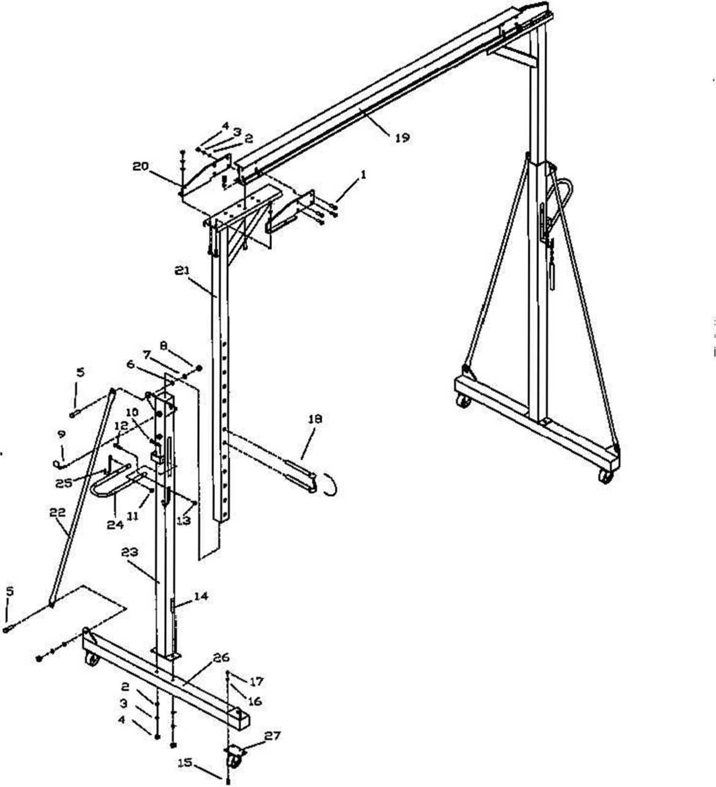
Рисунок 1.
Обслуживание
Техническое обслуживание устройства предусматривает:
- наружный осмотр металлоконструкций устройства с целью обнаружения трещин и деформаций;
- очистку от пыли и грязи опорных колес;
- проверку состояния болтовых соединений и их подтяжку при необходимости.
Транспортировка
Хранение у пользователя должно осуществляться в соответствии с ГОСТ 15150 в условиях, соответствующих группе условий хранения – ОЖ, транспортирование - в условиях, соответствующих группе условий транспортирования – Ж. Срок длительного хранения не должен превышать 5 лет. Устройство до эксплуатации должно храниться в закрытом помещении или под навесом. После длительного хранения должна быть проведена полная ревизия изделия.
2. Меры безопасности
- В каждой рабочей смене должен быть назначен работник, ответственный за эксплуатацию устройства, после проверки его на знание инструкций крановщика и стропальщика.
- Рабочие, ведущие монтажные работы, должны пройти инструктаж по технике безопасности и по работе с устройством.
- Подъем грузов, имеющих массу, близкую к номинальной грузоподъемности, должен производиться в два приема: сначала груз поднять на высоту не более 200 мм, убедиться в правильности и надежности строповки груза, затем произвести подъем на полную высоту.
Запрещается:
  - подъем груза с незаторможенными опорными колесами;
  - перемещение устройства с подвешенным грузом;
  - нахождение людей под грузом;
  - подъем груза, масса которого превышает номинальную грузоподъемность устройства, включая массу тали и грузозахватных устройств;
  - подъем груза, находящегося в неустойчивом положении;
  - подъем груза, засыпанного землей или примерзшего к земле, заложенного другими грузами, закрепленного болтами или залитого бетоном;
  - подтаскивание груза по земле, полу или рельсам крюком тали;
  - подъем груза неизвестной массы;
  - работать на наклонной поверхности, и неровном полу, не обеспечивающем устойчивое положение устройства.
3. Гарантийные обязательства
Гарантийный срок устанавливается 12 месяцев со дня продажи конечному потребителю, но не более 30 месяцев со дня изготовления. Гарантия не распространяется на повреждения, возникшие в результате естественного износа, плохого ухода, неправильного использования или небрежного обращения, а также являющиеся следствием несанкционированного вмешательства в устройство изделия лиц, не имеющих специального разрешения на проведение ремонта. В целях определения причин отказа и/или характера повреждений изделия производиться техническая экспертиза сроком 10 рабочих дней. По результатам экспертизы принимается решение о замене/ремонте изделия. При этом изделие принимается на экспертизу только при наличии паспорта с отметкой о дате продажи и штампом организации-продавца. Срок консервации 3 года.

Отметки о периодических проверках и ремонте
Дата | Сведения о проверке или ремонте изделия | Подпись ответственного лица

